教 学 工 作 简 报
2014-2015学年 第27期（总第172期）
河南省工业学校教务处督导办 2015年4月30日

河南省工业学校数控技术应用专业建设座谈会纪要
4月28日下午，我校数控技术应用专业专业建设座谈会在学校会议室召开，参加座谈有学校张华校长、教务处陶林、李战胜主任、基础部王建伟主任、机电系主任周自斌、支部书记王聪兴及全体机械类专业教师。座谈会由张华校长亲自主持。
首先大家对如何铸好数控专业这个品牌，从教学模式改革、校企合作、教材建设、师资队伍建设、技能竞赛等方面进行了分析讨论，崔永远老师主要讲述了如何从兴趣上提高学生学习兴趣，张永华老师主要从如何加强实训教学进行了分析，王军老师从就业如何推进教学进行了发言，贺志范老师从如何建设一体化教材进行了发言，在肯定了我校数控专业在全省的品牌影响同时也看到了我校数控专业存在教学效果、对口就业、校企合作等存在的问题。
最后张华校长指出要充分发挥数控专业品牌优势、师资优势、设备优势，从教师培养、教学创新、技能大赛、扩大规模等方面继续做强做大我校数控专业，进一步奠定我校数控专业在河南省中等职业教育中的品牌效应
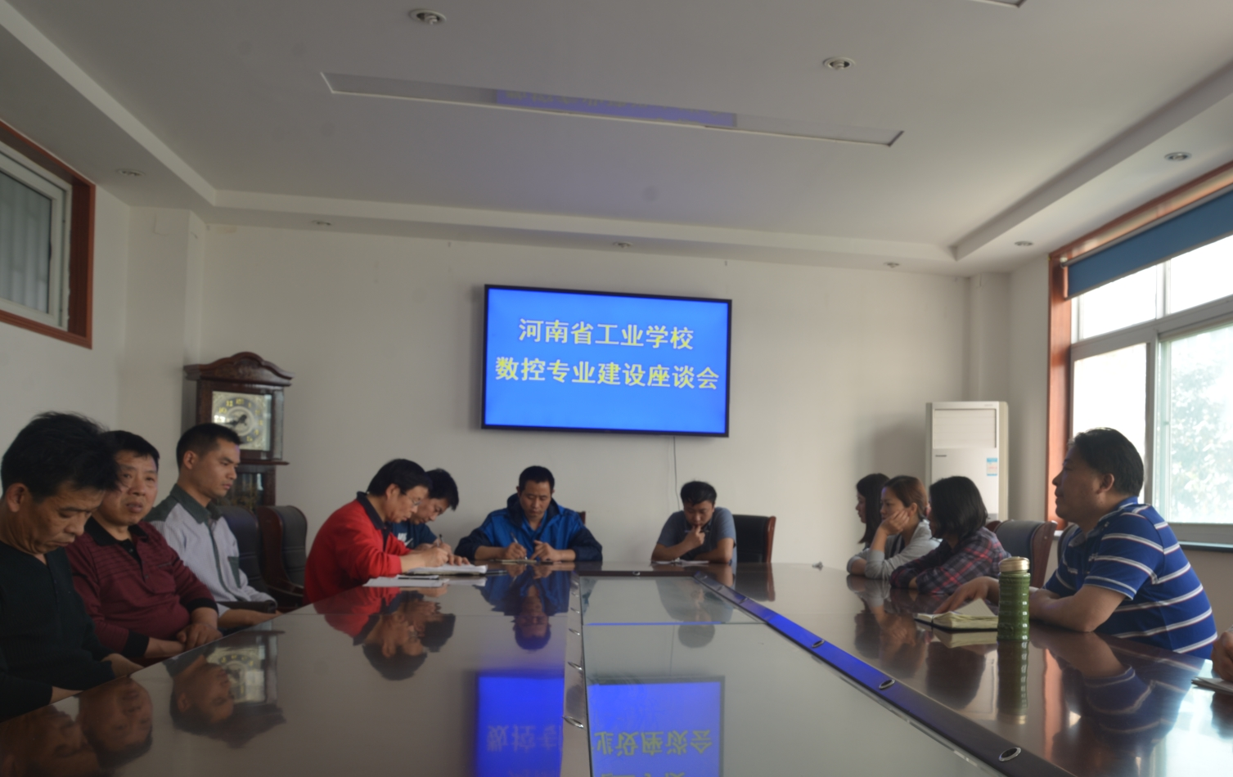
（数控技术应用专业专业建设座谈会现场）
（机电系供稿）
2015年4月30日

